




Für Ihre Sicherheit

Zivilschutz-Probealarm

in ganz Österreich

am Samstag, 6. Oktober 2018, zwischen 12:00 und 12:45 Uhr

Österreich verfügt über ein Flächen deckendes Warn- und Alarmsystem. Mit mehr als
8.000 Sirenen kann die Bevölkerung im Katastrophenfall gewarnt und alarmiert werden.

Um Sie mit diesen Signalen vertraut zu machen und gleichzeitig die Funktion und Reichweite
der Sirenen zu testen, wird einmal jährlich von der Bundeswarnzentrale im
Bundesministerium für Inneres mit den Ämtern der Landesregierungen ein
österreichweiter Zivilschutz-Probealarm
durchgeführt.
Bedeutung der Signale

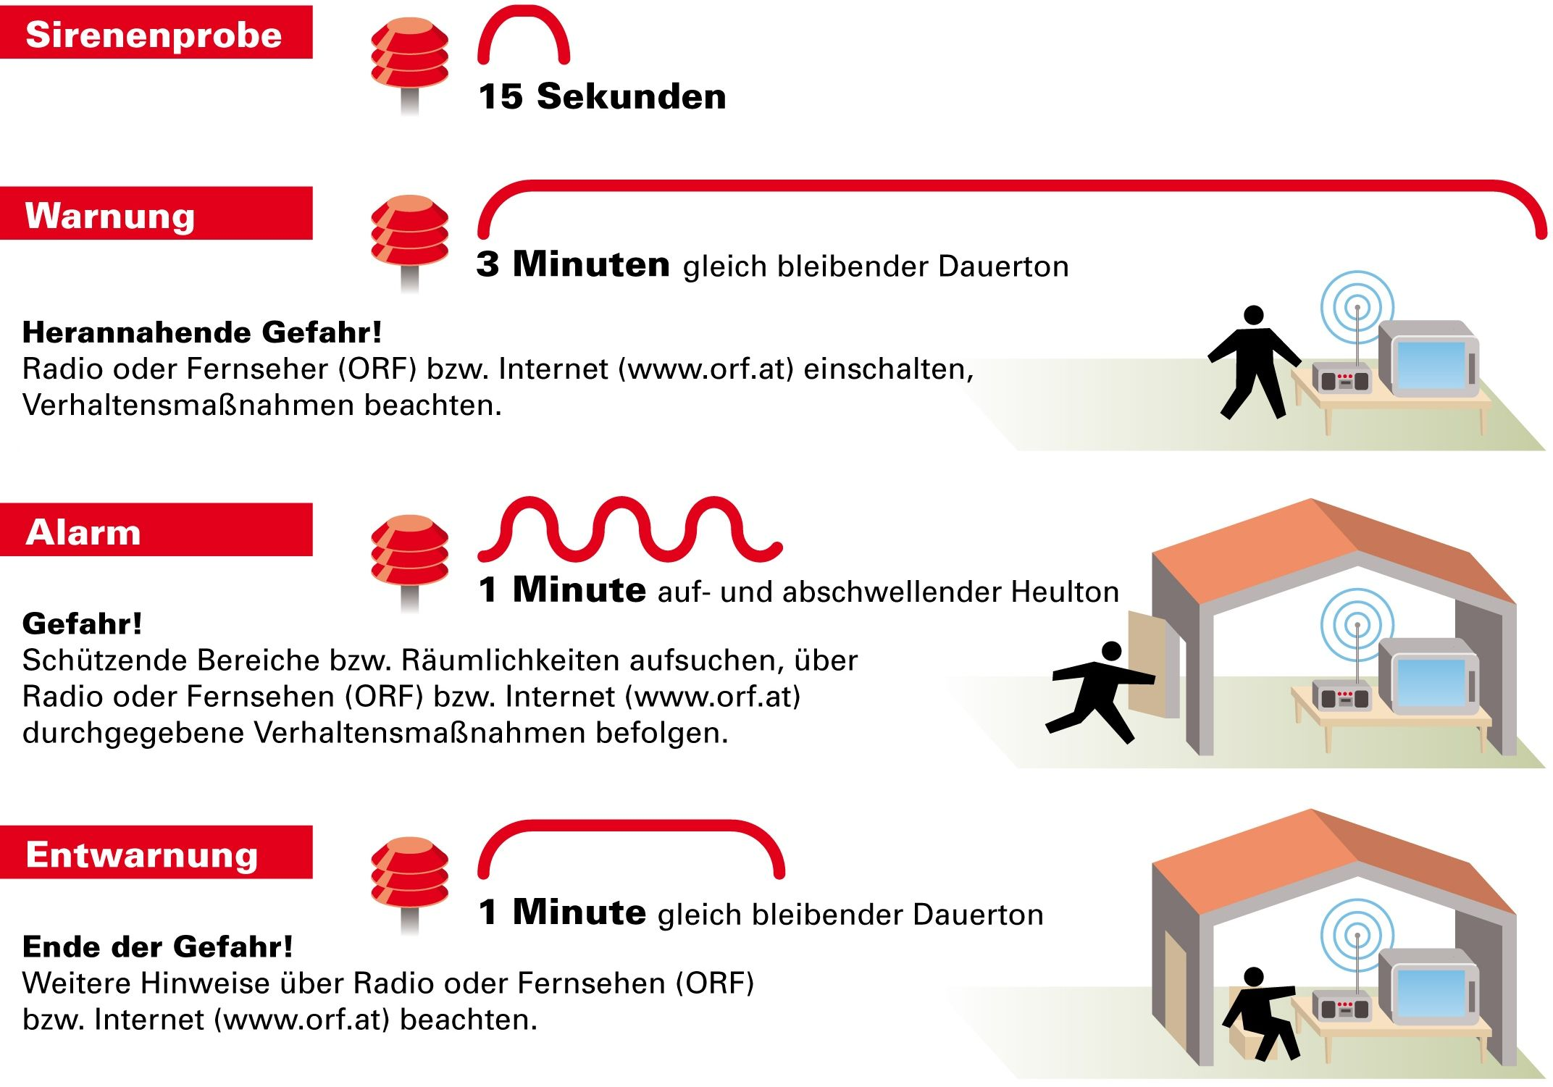
Am 6. Oktober 2018 nur Probealarm!
Am 6. Oktober 2018 nur Probealarm!
Am 6. Oktober 2018 nur Probealarm!

Infotelefon am 6. Oktober 2018 von 11:00 bis 14:00 Uhr
Landeswarnzentrale beim Landes-Feuerwehrkommando Oberösterreich
Tel.: 130 (ohne Vorwahl)
Achtung! Keine Notrufnummern blockieren!

